Лабораторная работа 2

Исследование протокола TCP и алгоритма управления очередью RED

Ланцова Яна Игоревна

Содержание

# 1 Цель работы

Исследовать протокол TCP и алгоритм управления очередью RED.

# 2 Задание

1. Выполнить пример с дисциплиной RED;
2. Изменить в модели на узле s1 тип протокола TCP с Reno на NewReno, затем на Vegas. Сравнить и пояснить результаты;
3. Внести изменения при отображении окон с графиками (изменить цвет фона, цвет траекторий, подписи к осям, подпись траектории в легенде).

# 3 Выполнение лабораторной работы

Перейдем в рабочую директорию и скопируем содержимое созданного шаблона в новый файл: cp shablon.tcl example4.tcl (рис. [**fig:001?**]).

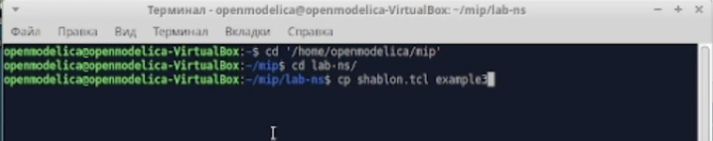

создание файла

Выполним построение сети в соответствии с описанием:

* сеть состоит из 6 узлов;
* между всеми узлами установлено дуплексное соединение с различными пропускной способностью и задержкой 10 мс;
* узел r1 использует очередь с дисциплиной RED для накопления пакетов, максимальный размер которой составляет 25;
* TCP-источники на узлах s1 и s2 подключаются к TCP-приёмнику на узле s3;
* генераторы трафика FTP прикреплены к TCP-агентам.

Теперь разработаем сценарий, реализующий модель согласно описанию, чтобы построить в Xgraph график изменения TCP-окна, график изменения длины очереди и средней длины очереди (рис. [**fig:002?**]).

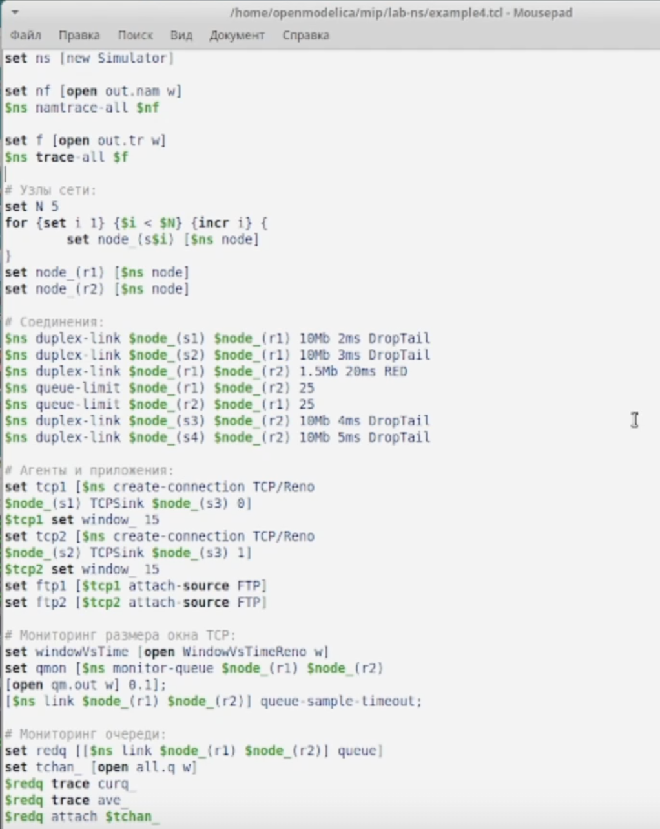

написание кода

Изменим процедуру finish (рис. [**fig:003?**]):

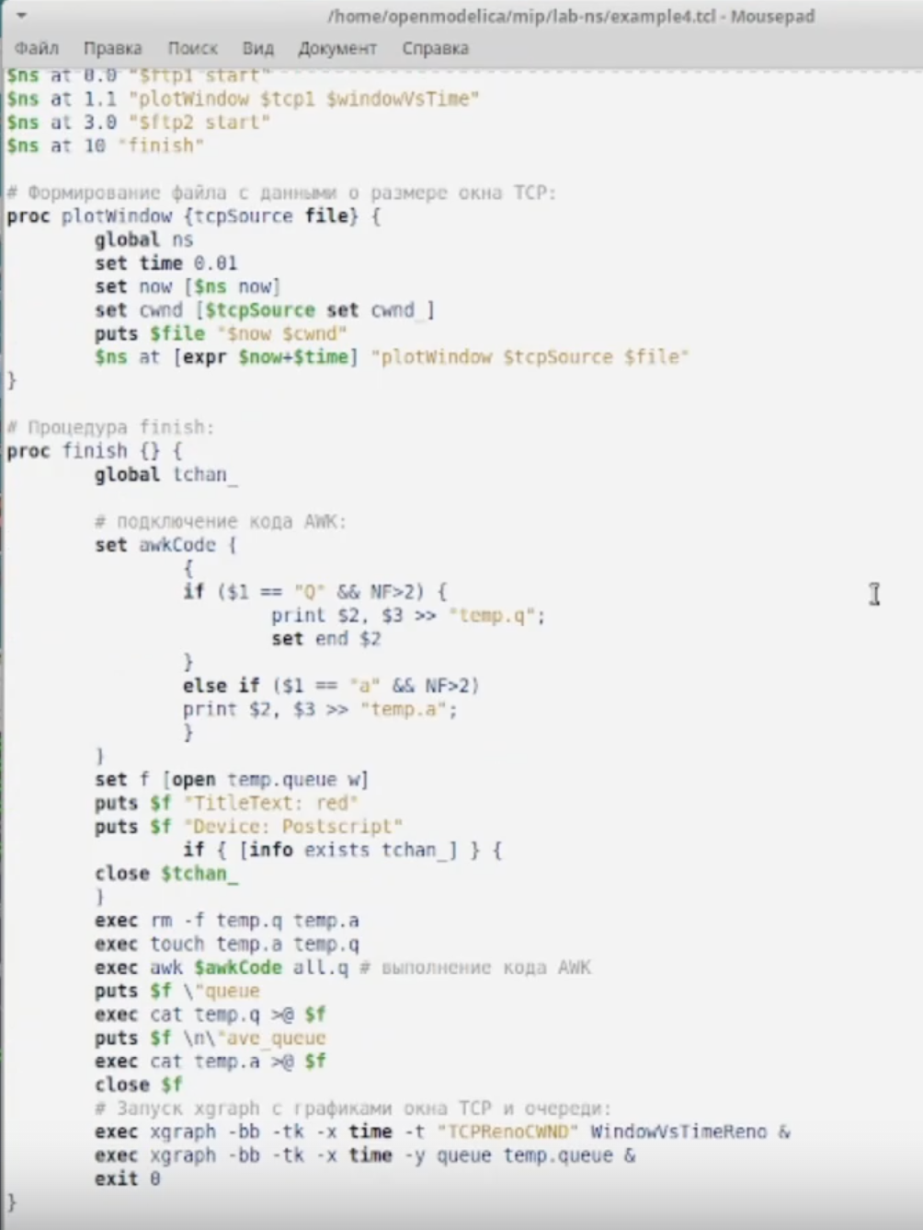

написание кода

После запуска кода получаем график изменения TCP-окна (рис. [**fig:004?**]).

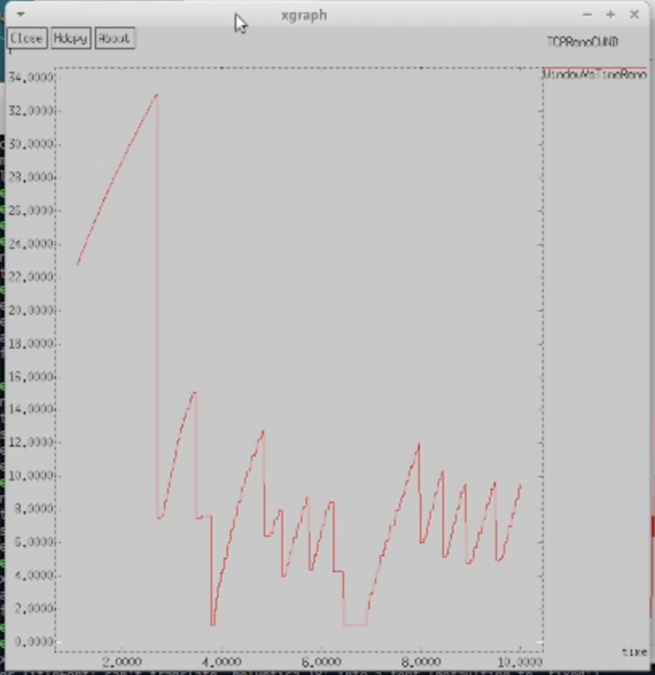

График динамики размера окна TCP

А также график изменения длины очереди и средней длины очереди (рис. [**fig:005?**]).

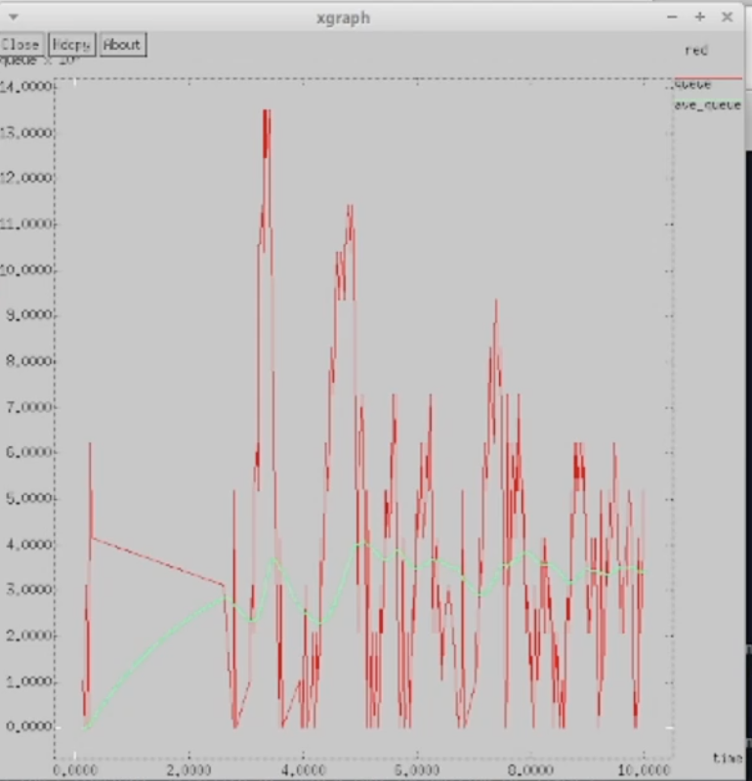

График динамики длины очереди и средней длины очереди

По графику видно, что средняя длина очереди находится в диапазоне от 2 до 4, максимальная достигает значения 14.

Сначала требуется изменить тип протокола TCP Reno на NewReno. Для этого изменим код: (рис. [**fig:006?**]).

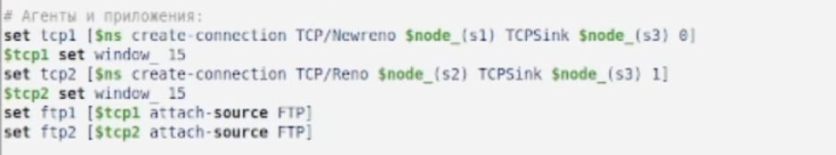

редактирование кода

В результате получим следующие график изменения TCP-окна, а также график изменения длины очереди и средней длины очереди (почему-то у меня показывается только последний, пыталась это исправить, но все безуспешно) (рис. [**fig:007?**]).

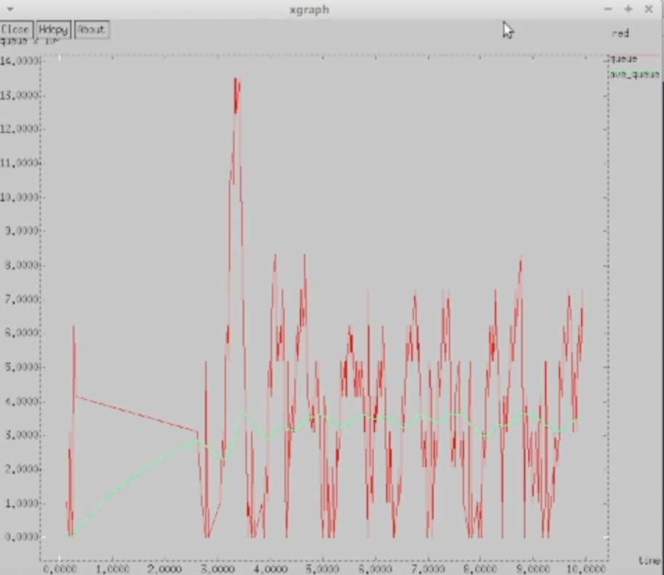

График динамики длины очереди и средней длины очереди

Значение средней длины очереди также находится в пределах от 2 до 4, а максимальное значение так и осталось 14. Этим график с типом NewReno похож на Reno.

Теперь требуется изменить тип протокола TCP NewReno на Vegas. Для этого изменим код: (рис. [**fig:008?**]).

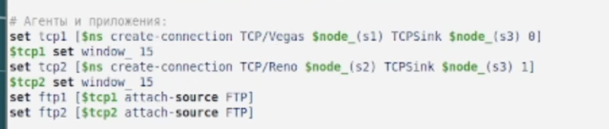

редактирование кода

В результате получим следующие график изменения TCP-окна, а также график изменения длины очереди и средней длины очереди (почему-то у меня показывается только последний, пыталась это исправить, но все безуспешно) (рис. [**fig:009?**]).

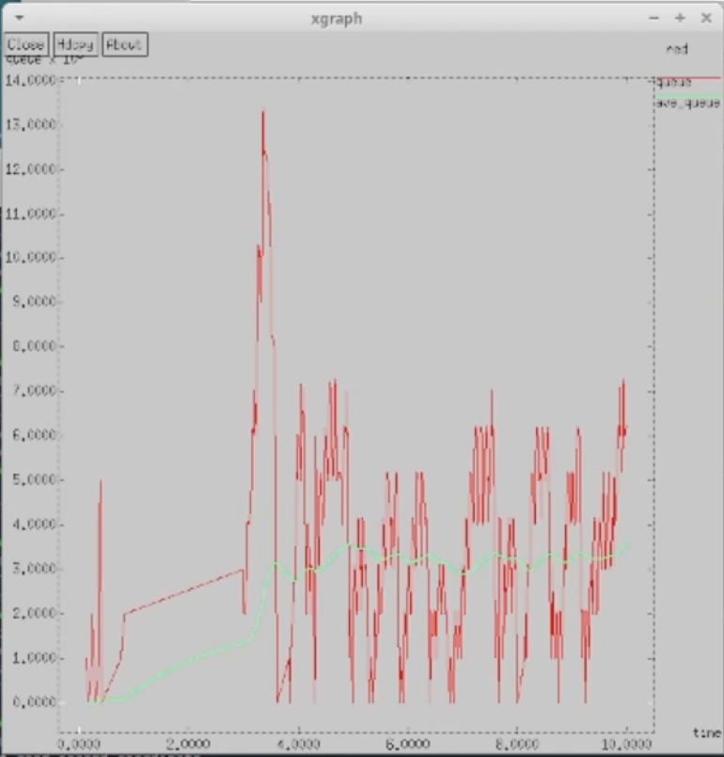

График динамики длины очереди и средней длины очереди

Так же, как было в графике с типом Reno средняя длина очереди опять находится в диапазоне от 2 до 4 (но можно заметить, что значение длины чаще бывает меньшим, чем при типе Reno/NewReno). Максимальная длина достигает значения 14.

Внесем изменения при отображении окон с графиками, изменим цвет фона, цвет траекторий, подписи к осям и подпись траектории в легенде. Для этого изменим наш код: (рис. [**fig:010?**]).

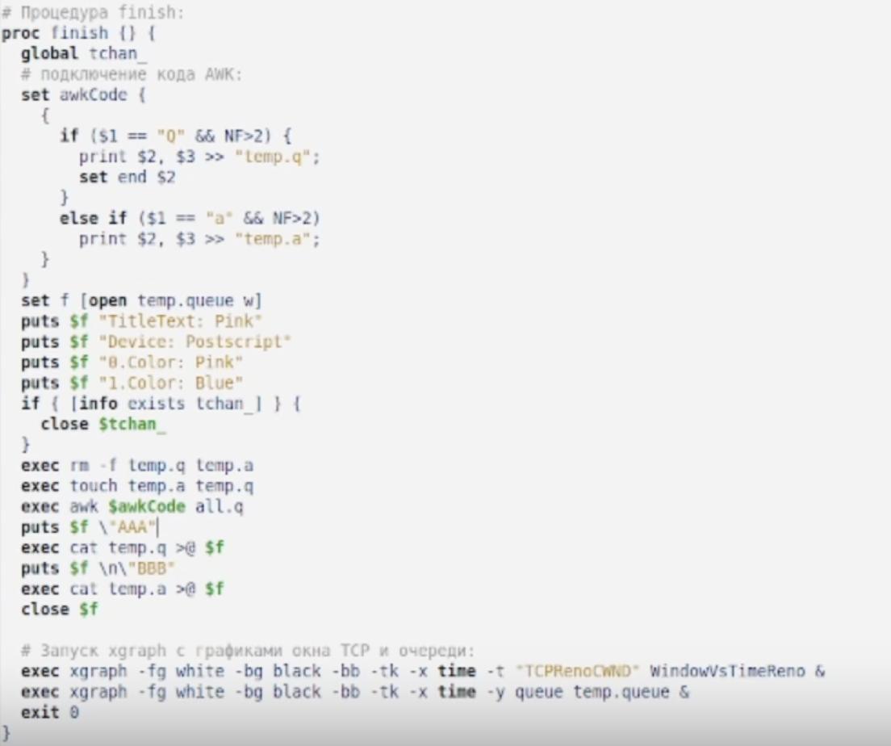

редактирование кода

В разделе мониторинга размера окна TCP также изменим цвет траектории и подпись легенды. (рис. [**fig:011?**]).

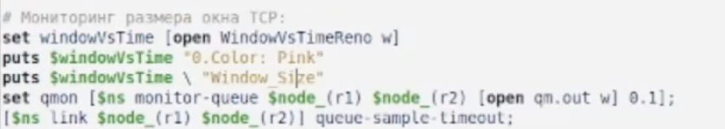

редактирование кода

В результате получим следующие график изменения TCP-окна, а также график изменения длины очереди и средней длины очереди (рис. [**fig:012?**]).

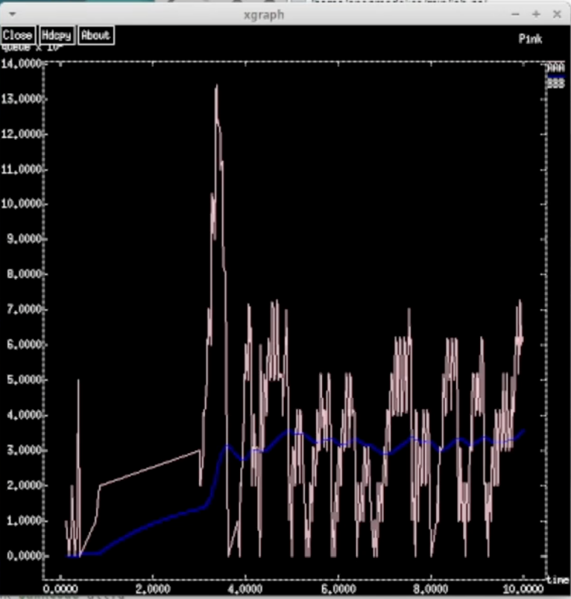

График динамики длины очереди и средней длины очереди с изменением отображения

# 4 Выводы

В процессе выполнения данной лабораторной работы я исследовала протокол TCP и алгоритм управления очередью RED.